|  |
| --- |
| Elmer Lukas, Heidt Christina, Steiner Diego, Treichler Delia, Waltenspül Remo  1. Juni 2011 |

|  |
| --- |
| SE2 Projekt MRT |
| Anforderungsspezifikation |
|  |



# Dokumentinformationen

## Änderungsgeschichte

|  |  |  |  |
| --- | --- | --- | --- |
| Datum | Version | Änderung | Autor |
| 16.03.2011 | 1.0 | Erste Version des Dokuments | SD |
| 24.03.2011 | 1.1 | Use Cases & Übersicht eintragen | HC |
| 25.03.2011 | 1.2 | Nichtfunktionale Anforderungen angepasst | SD |
| 28.03.2011 | 1.3 | Review | EL |
| 28.03.2011 | 1.4 | Korrekturen und Ergänzungen | TD |
| 31.05.2011 | 1.5 | Kleine Korrekturen | TD |

## Inhaltsverzeichnis

1 Dokumentinformationen 1

1.1 Änderungsgeschichte 1

1.2 Inhaltsverzeichnis 1

1.3 Abbildungsverzeichnis 2

2 Einführung 3

2.1 Zweck 3

2.2 Gültigkeitsbereich 3

2.3 Definitionen und Abkürzungen 3

2.4 Referenzen 3

2.5 Übersicht 3

3 Allgemeine Beschreibung 4

3.1 Produkt Perspektive 4

3.2 Produkt Funktion 4

3.3 Benutzer Charakteristik 4

3.3.1 Beispiel für eine Persona 4

3.4 Einschränkungen 4

3.5 Annahmen 4

3.6 Abhängigkeiten 4

4 Funktionale Anforderungen 5

4.1 Use Case Übersicht 5

4.2 Use Cases Brief 5

4.3 Use Cases fully dressed 6

5 Nichtfunktionale Anforderungen (gestützt auf ISO 9126) 7

5.1 Funktionalität 7

5.1.1 Interoperabilität 7

5.1.2 Sicherheit 7

5.2 Zuverlässigkeit 7

5.2.1 Erreichbarkeit des Servers 7

5.2.2 Datenverbindung des mobilen Endgeräts 7

5.2.3 GPS Koordinaten 7

5.3 Benutzbarkeit 7

5.3.1 Verständlichkeit & Erlernbarkeit 8

5.3.2 Bedienbarkeit 8

5.4 Effizienz 8

5.4.1 Verbrauchsverhalten 8

5.4.2 Zeitverhalten 8

5.5 Änderbarkeit 8

5.6 Übertragbarkeit 8

5.6.1 Anpassbarkeit 9

5.6.2 Installierbarkeit 9

5.6.3 Plattformen 9

5.6.4 Internationalisierung 9

5.7 Schnittstellen 9

5.7.1 Benutzerschnittstellen 9

5.7.2 Netzwerkschnittstellen 9

5.7.3 Softwareschnittstellen 10

5.8 Lizenzanforderungen 10

5.9 Verwendete Standards 10

## Abbildungsverzeichnis

Abbildung 1 - Use Case Übersicht 5

Abbildung 2 - Gesammelte Android Daten, gruppiert nach Version, 15. März 2011, Quelle: Wikipedia 9

# Einführung

## Zweck

Dieses Dokument definiert die Anforderungen für das Mobile Reporting Tool im Rahmen des SE2 Projektes.

## Gültigkeitsbereich

Dieses Dokument gilt als Grundlage des Projektes und ist daher über die gesamte Projektdauer gültig (21.02 bis 03.06.2011).

## Definitionen und Abkürzungen

Die Definitionen und Abkürzungen befinden sich in der ausgelagerten Datei doc/01_Projektplan/glossar.docx.

## Referenzen

/doc/01_Projektplan/glossar.docx

/doc/03_Anforderderungsspezifikation/vision.docx

/doc/03_Anforderderungsspezifikation/uc1_stundeneintrag_erfassen.docx

/doc/03_Anforderderungsspezifikation/uc2_crud_stundeneintrag.docx

/doc/03_Anforderderungsspezifikation/uc3_rapport_generieren.docx

/doc/03_Anforderderungsspezifikation/uc4_crud_benutzer.docx

/doc/03_Anforderderungsspezifikation/uc5_benutzer_authentifizieren.docx

/doc/03_Anforderderungsspezifikation/uc6_crud_kunde.docx

/doc/03_Anforderderungsspezifikation/uc7_crud_material.docx

/doc/03_Anforderderungsspezifikation/uc8_crud_stundeneintragstyp.docx

/doc/03_Anforderderungsspezifikation/uc9_crud_auftrag.docx

/doc/03_Anforderderungsspezifikation/benutzer_charakteristik.docx

## Übersicht

In diesem Dokument werden die Anforderungen an das MRT konkretisiert und festgehalten. Grundlage dafür sind die Ergebnisse aus der Anforderungsanalyse im Rahmen des UINT2 Projektes. Im Kapitel “3 Allgemeine Beschreibung“ wird der Rahmen für das Produkt definiert.

Im nachfolgenden Kapitel “4 Funktionale Anforderungen“ sind alle Use Cases im Brief-Format aufgelistet, die detaillierten fully dressed Use Cases sind der Übersicht halber in jeweils separaten Dokumenten untergebracht.

Das letzte Kapitel “5 Nichtfunktionale Anforderungen (gestützt auf ISO 9126)“ hält nichtfunktionale Anforderungen wie Zuverlässigkeit und Effizienz sowie Performance und Bedienbarkeit fest.

# Allgemeine Beschreibung

## Produkt Perspektive

Bei vielen KMUs mit Aussendienstmitarbeitern besteht ein Bedürfnis nach einer strukturierten Aufzeichnung der Arbeitsstunden pro Auftrag und Kunde. Das Projektteam vom MRT hat sich zum Ziel gesetzt, dieses Bedürfnis auf eine möglichst simple Art und Weise abzudecken. Für weiterführende Angaben siehe   
Dokument vision.docx.

## Produkt Funktion

* MRT beinhaltet einen Reporting-Client für mobile Endgeräte
* MRT beinhaltet einen HTML Frontend zur Auswertung der Rapporte
* Die Daten werden zentral aufgehoben

## Benutzer Charakteristik

Zur Zielgruppe gehören kleine und mittlere Unternehmen mit Aussendienstmitarbeitern, die ihre Arbeitseinsätze rapportieren müssen und ihre Kundendaten zentral verwalten wollen.

### Beispiel für eine Persona

Zwei mögliche Benutzercharakteristiken sind im Dokument benutzer_charakteristik.docx festgehalten.

## Einschränkungen

Die mobilen Endgeräte werden vorerst auf Geräte mit dem Android Betriebssystem der Version 2.2 beschränkt. Andere Systeme (wie iOS von Apple oder WebOS von HP/Palm) werden nicht unterstützt.

## Annahmen

Für das Projekt wurden keine Annahmen getroffen.

## Abhängigkeiten

* Für den Android Client wird die Version 2.2 von Android benötigt.
* Die Verwaltung erfolgt über einen modernen Browser.

# Funktionale Anforderungen

Die funktionalen Anforderungen wurden mit Use Cases beschrieben. Nachfolgend zuerst eine Übersicht über alle Use Cases. Anschliessend sind die Use Cases im brief Format beschrieben. Die fully dressed Use Cases wurden je in ein separates Dokument ausgelagert.

## Use Case Übersicht

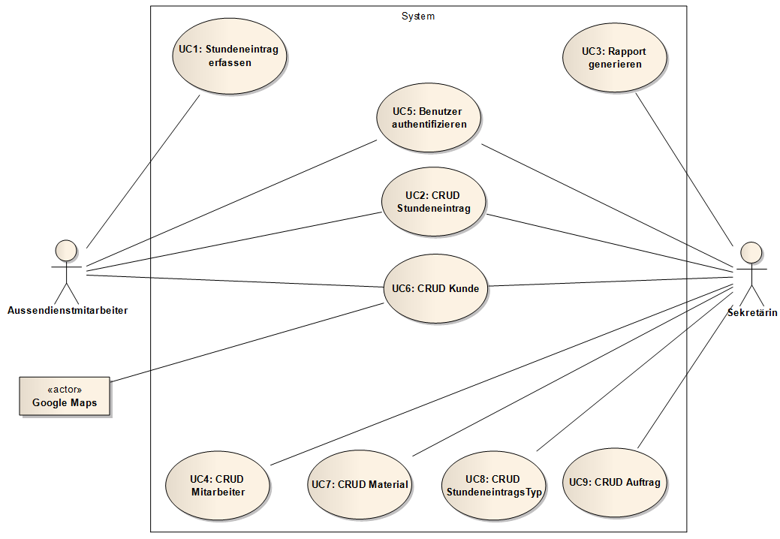

Abbildung 1 - Use Case Übersicht

## Use Cases Brief

|  |  |
| --- | --- |
| UC1 Stundeneintrag erfassen | |
| Primary Actor | Aussendienstmitarbeiter |
| Aussendienstmitarbeiter erhält Auftrag, fährt zu angegebenen Adresse und startet Zeitmessung. Optionale Angaben wie Kunde, Beschreibung oder Tonaufnahme können hinzugefügt werden. Beendigung der Zeitmessung nach Erledigung des Auftrags. | |

|  |  |
| --- | --- |
| UC2 CRUD Stundeneintrag | |
| Primary Actor | Benutzer (Aussendienstmitarbeiter oder Sekretärin) |
| Benutzer erstellt, liest, bearbeitet oder löscht Stundeneintrag | |

|  |  |
| --- | --- |
| UC3 Rapport generieren | |
| Primary Actor | Sekretärin |
| Sekretärin lässt zu gewähltem Auftrag Rapport generieren | |

|  |  |
| --- | --- |
| UC4 CRUD Benutzer | |
| Primary Actor | Sekretärin |
| Sekretärin erstellt, liest, bearbeitet oder löscht Benutzer | |

|  |  |
| --- | --- |
| UC5 Benutzer authentifizieren | |
| Primary Actor | Benutzer (Aussendienstmitarbeiter oder Sekretärin) |
| Benutzer meldet sich mit Loginnamen und Passwort an System an | |

|  |  |
| --- | --- |
| UC6 CRUD Kunde | |
| Primary Actor | Benutzer (Aussendienstmitarbeiter oder Sekretärin) |
| Benutzer erstellt, liest, bearbeitet oder löscht Kunde | |

|  |  |
| --- | --- |
| UC7 CRUD Material | |
| Primary Actor | Sekretärin |
| Benutzer erstellt, liest, bearbeitet oder löscht Material | |

|  |  |
| --- | --- |
| UC8 CRUD Stundeneintragstyp | |
| Primary Actor | Sekretärin |
| Benutzer erstellt, liest, bearbeitet oder löscht Stundeneintragstyp | |

|  |  |
| --- | --- |
| UC9 CRUD Auftrag | |
| Primary Actor | Sekretärin |
| Sekretärin erstellt, liest, bearbeitet oder löscht Auftrag und weist Material, Kunde oder Stundeneinträge hinzu | |

## Use Cases fully dressed

Alle Use Cases wurden im fully dressed Format erstellt und befinden sich in separaten Dokumenten. Sie befinden sich in folgenden Dateien:

* /doc/03_Anforderderungsspezifikation/uc1_stundeneintrag_erfassen.docx
* /doc/03_Anforderderungsspezifikation/uc2_crud_stundeneintrag.docx
* /doc/03_Anforderderungsspezifikation/uc3_rapport_generieren.docx
* /doc/03_Anforderderungsspezifikation/uc4_crud_benutzer.docx
* /doc/03_Anforderderungsspezifikation/uc5_benutzer_authentifizieren.docx
* /doc/03_Anforderderungsspezifikation/uc6_crud_kunde.docx
* /doc/03_Anforderderungsspezifikation/uc7_crud_material.docx
* /doc/03_Anforderderungsspezifikation/uc8_crud_stundeneintragstyp.docx
* /doc/03_Anforderderungsspezifikation/uc9_crud_auftrag.docx

# Nichtfunktionale Anforderungen (gestützt auf ISO 9126)

## Funktionalität

### Interoperabilität

Das MRT System arbeitet intern über HTTP (siehe Unterkapitel 5.9 „Verwendete Standards“ und glossar.docx) und kann deshalb mit praktisch beliebigen Clients kooperieren. Als Clients wären zum Beispiel iOS von Apple oder Embedded Devices denkbar. Explizit unterstützt wird vorerst lediglich einen Android-Client.

### Sicherheit

#### Verschlüsselte Passwörter

Aus Sicherheitsgründen werden alle im System gespeicherten Passwörter mit einem Salt versehen und verschlüsselt (mit einem SHA1-Hash) abgespeichert. Dieses Vorgehen garantiert, dass Passwörter nicht einfach aus der Datenbank herausgelesen werden können.

## Zuverlässigkeit

Da es sich beim Rapportieren der Arbeitsstunden um einen businesskritischen Prozess handelt, sind die Benutzer darauf angewiesen, dass die Applikation stets funktioniert.

### Erreichbarkeit des Servers

Im Schnitt über ein Kalenderjahr (01.01.xxxxx – 31.12.xxxx) darf die Software maximal für 0,1% der Downtime verantwortlich sein. Das ergibt **maximal 8 Stunden 45 Minuten** pro Kalenderjahr. Dazu gehören auch softwarebedingte Updates/Upgrades wie auch Wartungszeiten, die im direkten Zusammenhang mit der Software gemacht werden müssen.

Für den Fall, dass der Server nicht erreichbar sein könnte, wird auf dem Android-Client ein lokales Caching eingesetzt, damit garantiert alle rapportierten Stunden aufgezeichnet werden.

### Datenverbindung des mobilen Endgeräts

Um die Konsistenz der Daten innerhalb des Systems sicherstellen zu können, benötigt das mobile Endgerät eine Datenverbindung zum Server. Da das leider nicht zu 100% gewährleistet werden kann, muss der Client über einen Puffer verfügen. Sollte die Verbindung unterbrochen sein, werden die Stundeneinträge lokal zwischengespeichert, bis die Verbindung wieder hergestellt ist. Dieser Zustand kann im schlimmsten Fall bis zu 2 Wochen andauern.

Die Adressdaten, die für die Auswahl des Kunden benötigt werden, werden lokal gepuffert und periodisch neu geladen. Dies wird manuell durch den Aussendienstmitarbeiter ausgelöst.

### GPS Koordinaten

MRT ist auf Koordinaten angewiesen. Darum muss auf dem Endgerät ein GPS Modul installiert und aktiviert sein. Da die GPS Koordinaten nicht immer verfügbar sind, werden über den Zeitraum der Messung die erstbesten GPS Koordinaten aufgezeichnet.

## Benutzbarkeit

### Verständlichkeit & Erlernbarkeit

Auch für die Verständlichkeit und Erlernbarkeit gelten die Grundsätze aus der Vision. Das MRT soll vom Aussendienstmitarbeiter nach einem Tag Schulung bedient werden können. Die Sekretärin kann das System nach zwei Tagen Schulung benutzen.

### Bedienbarkeit

Wie in der Vision beschrieben, ist die einfache Bedienung ein Hauptziel. Die Aussendienstmitarbeiter (Annahme: grobmotorischer Handwerker mit beschränktem Informatikverständnis) sollen ihre Stunden mit möglichst wenig Aufwand oder Einarbeitungszeit rapportieren können. Pro Stundeneintrag soll der Mitarbeiter im Schnitt maximal 8 Minuten benötigen.

Der Android-Client wird wie eine Stoppuhr bedienbar sein. Beim Aufnehmen der Arbeit drückt der Mitarbeiter den Start-Knopf, beim Beenden von eben dieser betätigt er den Stopp-Knopf. Details sind dem „UC1 Stundeneintrag erfassen“ zu entnehmen.

Die Webplattform wird übersichtlich gestaltet und hält sich an die gängigen Webkonventionen der Bedienbarkeit. Die Sekretärin kann sich über ein Dashboard sofort eine Übersicht über die Stundeneinträge verschaffen. Das Erfassen eines Auftrags und das Generieren eines Rapports soll im Schnitt nicht länger als 10 Minuten dauern.

## Effizienz

### Verbrauchsverhalten

Über einen Monat gesehen, darf die Gesamtdatenmenge, die zwischen Client und Server übertragen wird, die Marke von 100 MB nicht übersteigen.

Der Cache der Applikation ist auf maximal 50 MB beschränkt.

### Zeitverhalten

Auf dem Android Client können beim Installieren und beim Synchronisieren spürbare Ladezeiten (bis zu 5 Minuten) auftreten.

Im Betrieb, das heisst während einer Erfassung eines Stundeneintrages, sind die Ladezeiten sehr kurz (maximal 5 Sekunden), da alles sehr simpel und lokal gemacht wird.

Die Übermittlung eines einzelnen abgeschlossenen Rapports an den Webserver soll nicht mehr als 15 Sekunden in Anspruch nehmen.

Die Web Plattform soll in einem modernen Browser nicht länger als 4 Sekunden laden. Bei der Generierung eines Rapports müssen jedoch Wartezeiten bis 10 Sekunden in Anspruch genommen werden. Zusätzlich wird der Server nach zwei Stunden Inaktivität in eine Art Sleep Modus gesetzt, wodurch das erstmalige Laden nach dieser Inaktivität bis zu 10 Sekunden dauern kann.

## Änderbarkeit

Wie im Projektplan schon festgelegt, wird MRT mit dem Abschluss dieses Projektes noch nicht fertig sein. Darum wird die Software so ausgelegt, dass sie leicht erweitert werden kann. Ein erfahrener Programmierer, der sich bereits mit der Technologie auskennt, kann sich innerhalb von einem Tag in die Software einarbeiten.

## Übertragbarkeit

### Anpassbarkeit

Da der Client auf Android ausgelegt ist, ist dieser Teil der Software nicht auf andere Umgebungen übertragbar. Es soll jedoch innerhalb von 3 Arbeitstagen möglich sein, den Client auf die neue Android Version 2.3 zu übertragen.

### Installierbarkeit

Der Server muss vor dem Deployment durch ein Projektmitglied aufgesetzt werden. Dies soll höchstens 8 Stunden dauern. Es werden kundenspezifische Einstellungen getroffen und die initialen Benuzter aufgesetzt.

Der Android-Client kann bequem per APK-File durch den Endbenutzer selbst installiert und konfiguriert werden, was maximal 30 Minuten dauert.

### Plattformen

Der Serverteil wird auf jedem Server mit einer korrekten Rails-Setup (inkl. Version) lauffähig sein und ist insofern Plattform unabhängig. Getestet wird auf Windows 7 und auf Ubuntu Server V10.10. Der Produktivserver wird mit der Webserversoftware Apache V2.2 betrieben. Grundsätzlich soll es aber auch möglich sein, die Applikation unter einem anderen http Server zu betreiben (Bsp. Lighttpd).

Aufgrund der hohen Verfügbarkeit der Android V2.2, wie in Abb. 2 ersichtlich, fällt die Auswahl für die Softwareversion für den Client-Teil auf ebendiese Version.

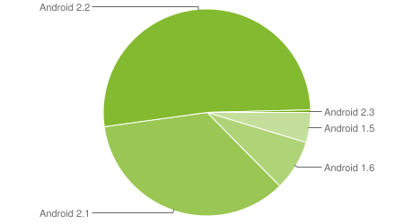

Abbildung 2 - Gesammelte Android Daten, gruppiert nach Version, 15. März 2011, Quelle: Wikipedia

### Internationalisierung

Die eingesetzte Sprache ist Deutsch. Es ist sowohl kurzfristig wie auch langfristig keine Internationalisierung geplant. Deshalb wird dieser Punkt auch nicht speziell beachtet, es dürfen also auch deutsche Zeichenketten im Source Code vorkommen.

## Schnittstellen

### Benutzerschnittstellen

Der Benutzer bedient die Clientapplikation mit dem Finger über den Touchscreen.

Die Serverapplikation kann mit Maus und Keyboard über den Browser gesteuert werden. Die Plattform soll vorzugsweise mit Firefox oder Chrome bedient werden. In anderen Browsern wie zum Beispiel Internet Explorer, Opera oder Safari dürften Darstellungsprobleme auftreten oder JavaScript Fehler vorkommen.

### Netzwerkschnittstellen

Der Client kommuniziert mit dem Server über eine HTTP Schnittstelle.

### Softwareschnittstellen

Um die GPS Koordinaten auswerten zu können (von der Adresse zu den GPS Koordinaten), verfügt der MRT Server über eine Schnittstelle zur Google Maps API in der Version 3.

## Lizenzanforderungen

Es werden keine Lizenzen vergeben oder benötigt.

## Verwendete Standards

* HTTP/1.1 (RFC 2616)
* ISO 9126